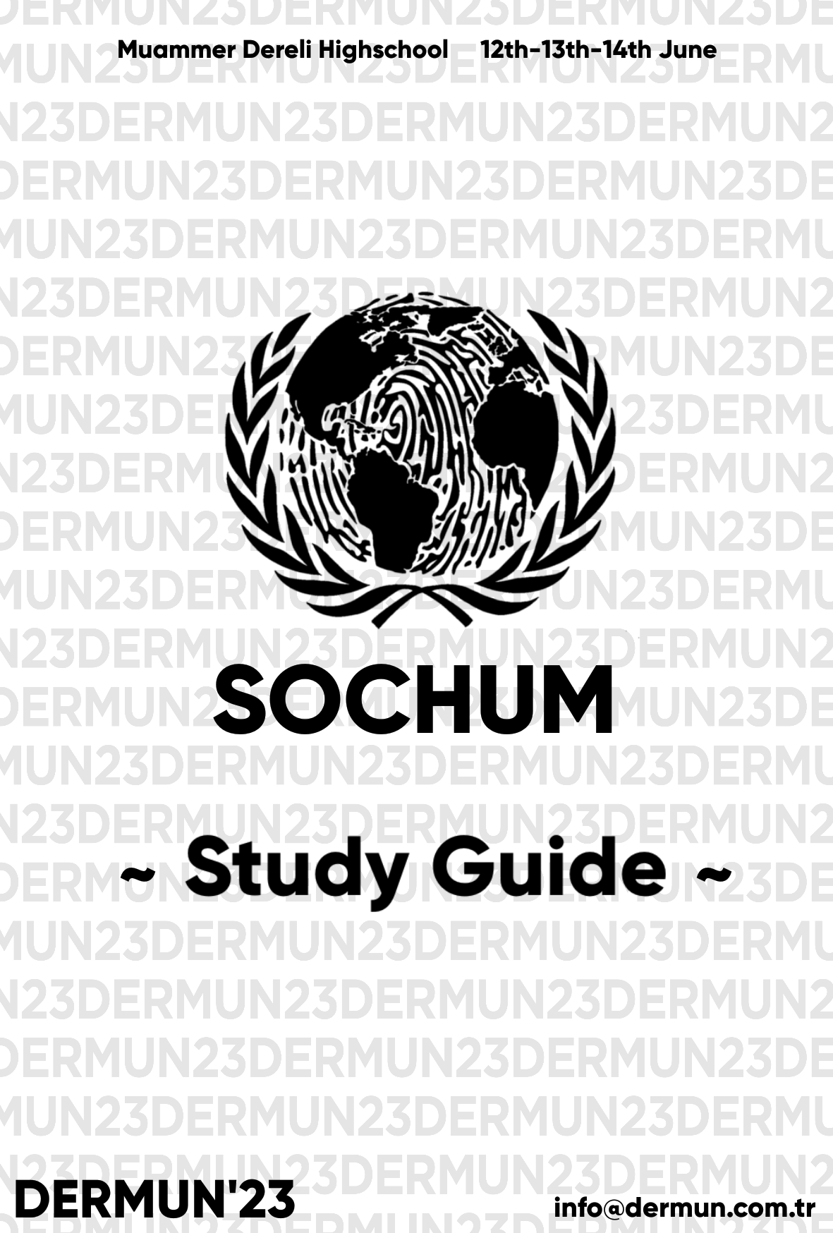

**Genel Sekreterler:**

Kenan Mirzaoğlu

Eylül Yaman

**Divan Başkanı:**

Esmanur Özgan

**Divan Başkan Yardımcısı:**

Naz Karaarslan

İçindekiler:

* Genel Sekreterlerin Mektubu
* Divanın Mektubu
* Gündem maddeleri ve katılımcı ülkeler
* Birleşmiş milletler ve Sochum nedir?
* Komitenin tanıtımı
* Gündem maddelerinin açıklanması

A. Medya Basın Özgürlüğü

* + - 1. tanımlar
      2. tarihçe
      3. istatistikler
      4. basın ve sansür ilişkisi

B. Suç Önleme ve Ceza Adaleti

* + - 1. tanımlar
      2. tarihçe
      3. istatistikler
      4. uluslararsı hukukta idam
      5. karşıt görüşlerin dayanakları
      6. oylama kayıtları
* Verilebilecek talep örnekleri
* Yararlanabileceğiniz internet linkleri

**Gündem Maddesi 1: Medya Basın Özgürlüğü**

**Gündem Maddesi 2: Suç Önleme ve Ceza Adaleti**

**Katılımcı Ülkeler:**

Amerika Birleşik Devletleri

İran

Irak

Suudi Arabistan

Kuzey Kore

Afganistan

İngiltere

Fransa

Almanya

Türkiye

Çin

Meksika

Norveç

Danimarka

Hollanda

İsveç

Pakistan

Rusya

Hindistan

Kanada

Ürdün

**Genel Sekreterlerin Mektubu**

Dear Participants,

On behalf of DERMUN’23 Model United Nations (MUN) Conference, it is our great pleasure to extend a warm welcome to all participants attending this esteemed event. As the Secretary-General’s, we are honored to have the opportunity to address you all and witness the culmination of your diligent preparations and intellectual prowess.

DERMUN’23 Conference serves as a platform for aspiring young leaders like yourselves to engage in substantive discussions, exchange diverse perspectives, and collectively seek solutions to the world's most pressing issues. This year, we have meticulously curated a diverse range of committees to stimulate robust debates and foster innovative thinking. We have got five committees,3 English-2 Turkish, which includes General Assembly(GA) like SOCHUM and Special Committees.

We are confident that DERMUN’23 Conference will not only provide you with an enriching experience but also enable you to forge lifelong connections with like-minded individuals who share your passion for international affairs. Embrace the diversity of perspectives within this conference, seize every opportunity for collaboration, and let your ideas inspire positive change.

*Eylül Yaman*

*Kenan Mirzaoğlu*

**Divanın Mektubu**

Okulumuzda bu sene ilk defa düzenlediğimiz bu etkinlikle sizlerle buluşuyor olmak büyük bir zevk. Önümüzdeki üç günün gerek sosyal gerek akademik olarak çok keyifli geçeceğine eminiz. Uzun bir hazırlık sürecinin ardından sizlerle buluşmak çok heyecan verici. Öncelikle emeği geçen herkese çok teşekkür etmek istiyoruz. Komitemize gelince Dermun’23’ün en eğlenceli ve kaliteli komitesini hazırlamış olmak bizler için çok gurur verici. Konularımız hakkında az çok herkesin fikir sahibi olabileceği güncel konular olduğundan sizlere kolaylık sağlayacağını umut ediyoruz. Sizden beklentimiz temsilcisi olduğunuz ülkenin politakalarını iyice araştırıp öğrenmeniz. Konu hakkınızdaki bilgi birikiminiz arttıkça komite içinde kendinize olan güveniniz artacak böylece hem bizler hem sizler için daha keyifli ve eğlenceli bir süreç haline gelecektir. Divandan bir öneri olarak Gibi 2. sezon 10. bölüm olan Vita Brevis bölümünü izlemenizi tavsiye ederiz akademik bir sebebi yok tamamen gülmek amaçlı. Sözlerimizi ünlü bir bilgenin cümlesiyle bitirmek istiyoruz ‘’Gerçeklerin bi önemi yok genel kanı neyse onu yaşıyoruz’’. 13 Haziran’da görüşmek üzere kendinize iyi davranın.

**Birleşmiş Milletler Nedir?**

Birleşmiş Milletler, 1945 yılında kurulmuş uluslararası bir kuruluştur. Şu anda 193 Üye Devletten oluşan birleşmiş milletler dünya gündemini meşgul eden sorunları ortak paydada birleşerek çözmeyi amaçlar. Ana ilkeleri barış olan birleşmiş milletler her vatandaşın refahını yükseltmeyi hedefler ve bu yönde çalışmalar yapar.

**Sochum Nedir?**

Sosyal, Kültürel ve İnsani komite Birleşmiş Milletlerin 3. komitesidir. Dünyanın her yerindeki insanları ilgilendiren sosyal ve insani konuları değerlendiren komite alt başlıklar olarak kadınların yaşam koşulları, ırkçılığın önlenmesi, azınlıkların haklarının korunması, çocukların sahip olduğu hakların korunması ve hayata geçirilmesi, uyuşturucu kontrolü gibi konuları gündem edinmektedir. Ayrıca komitemizin başlıklarından olan temel özgürlükler, suç önleme ve ceza adaleti konuları da sochum başlıkları arasına girmektedir.

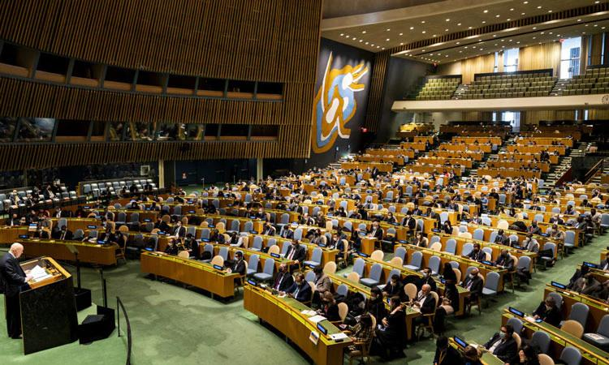

**Komitenin Tanıtımı**

Komitemizde basın yayın özgürlüğüne, gazetecilerin güvenliğine, devletin getirdiği sansür uygulamalarına, mahkumların sahip olduğu haklara ve idam yasasının insan haklarına uygunluğuna değineceğiz. Asıl amacımızın ortak bir paydada birleşmek olduğu bu komitede günümüz medya dünyasında yaşanan bir sürü sosyal ve insani soruna çözüm getirmeye çalışacağız.

Temelde ele alacağımız konulara örnek vermek gerekirse 2020 yılında İran’da halkı kışkırtmak gerekçesiyle idam edilen Ruhullah Zem, aynı zamanda yine İran’da geçtiğimiz aylarda ahlak polisleri tarafından öldürülen Mahsa Amini’nin ölümü dolayısıyla başlayan protestolarda idam edilen 3 kişi ve idama mahkum edilen diğer 17 kişinin akıbetinin değerlendirilmesi. Türkiye’de 31 Temmuz 2022 tarihinde imzalanan sansür yasasının gerekliliği, Kuzey Kore’nin basını kontrol altında tutmak amacıyla veri paylaşmaması, medya unsurlarını sansürlemesi, halkı gerçek bilgiden mahrum bırakmasının etiğidir.

Evrensel İnsan Hakları Bildirgesinde yer alan yaşama hakkı ve fikir hürriyeti konulu maddeler şunlardır;

**Madde 3:** Yaşamak, hürriyet ve kişi emniyeti her ferdin hakkıdır.

**Madde 5:** Hiç kimse işkenceye, zalimane, gayriinsani, haysiyet kırıcı cezalara veya muamelelere tabi tutulamaz.

**Madde 18:** Her şahsın, fikir, vicdan ve din hürriyetine hakkı vardır; bu hak, din veya kanaat değiştirmek hürriyeti, dinini veya kanaatini tek başına veya topluca, açık olarak veya özel surette, öğretim, tatbikat, ibadet ve ayinlerle izhar etmek hürriyetini içerir.

**Madde 19:** Her ferdin fikir ve fikirlerini açıklamak hürriyetine hakkı vardır. Bu hak fikirlerinden ötürü rahatsız edilmemek, memleket sınırları mevzubahis olmaksızın malümat ve fikirleri her vasıta ile aramak, elde etmek veya yaymak hakkını içerir

Bildirgeye ‘’karşı oy’’ çıkmamış ancak çekimser oy kullanan 8 ülke olmuştur, bu ülkeler; *Sovyetler Birliği, Beyaz Rusya, Ukrayna, Polonya, Çekoslovakya, Yugoslavya, Güney Afrika Birliği ve Suudi Arabistan.*

**A. Medya Basın Özgürlüğü**

**Tanımlar**

**Basın Özgürlüğü:**

-Haber fikir ve düşünceleri, çoğaltıcı araçlarla, serbestçe açıklayabilmek basın özgürlüğüdür. Bilgi ve düşünceleri serbest olarak toplayıp, yorum ve eleştiri yaparak çoğaltabilmek ve bunları serbest olarak yayımlayıp dağıtabilme haklarını içerir. Basın özgürlüğü ve ifade hürriyeti birbirinden farkıdır. Anayasanın 26. maddesinin 1. fıkrasına göre “Herkes, düşünce ve kanaatlerini söz, yazı, resim veya başka yollarla tek başına veya toplu olarak açıklama ve yayma hakkına sahiptir. Bu hürriyet resmi makamların müdahalesi olmaksızın haber veya fikir almak ya da vermek serbestliğini de kapsar.” denilmektedir ancak milli güvenlik, kamu düzeni ve yargılama görevinin gereğine uygun olarak yerine getirilmesi gibi nedenlerden dolayı basında sınırlama uygulanabilmektedir.

**Sansür:**

-Çeşitli kavramların çeşitli yollarla kontrol altına alınmasıdır. Genelde hükûmet tarafından uygulanır. Temelinde devletin kamu yararı gözetmesi sebebiyle uygulanır. İfade özgürlüğünü bastırma amacı güdebilir.

**Uluslararası Gazeteciler Federasyonu (IFJ):**

Bağımsız gazetecilerin bir araya gelmesiyle oluşturulmuştur. Bugün 600.000 üyesi olan IFJ, dünyanın 100 ülkesinde temsil edilmekte ya da şubelerini bulundurmaktadır.

Kuruluş, 1994 yılından bu yana savaşlarda görev başında öldürülen gazetecileri aktif bir şekilde izlemekte, gazetecilerin güvenliği için bir fon oluşturmakta, üyeleri için çeşitli etkinliklerde bulunmaktadır.

**Basın Özgürlüğü Endeksi**: 180 ülkede [basın özgürlüğünün](https://tr.wikipedia.org/wiki/Basın_özgürlüğü) durumunu değerlendirmek için [Sınır Tanımayan Gazeteciler](https://tr.wikipedia.org/wiki/Sınır_Tanımayan_Gazeteciler) (RSF) tarafından yıllık olarak hazırlanıp yayınlanan bir endekstir.

**Tarihçe**

Günümüzde yasama, yürütme ve yargının tamamlayıcısı olarak olarak görülen basın; giderek artan kamuoyu yaratma gücü sayesinde ilk zamanlarından beri siyasal arenda dikkat çekmiştir. Güç sahibi otoritelerin basını denetleme ve sınır getirme isteği de bu güçten kaynaklanır.

Basın özgürlüğü birçok bildiri ve sözleşmede ifade özgürlüğüyle birlikte ele alınmıştır. 1776’da Virginia İnsan Hakları Yasasında bu özgürlüğü engellemenin sadece despot hükümetler tarafından yapılabileceği ilan edilmiştir. Fransız Devrimi’nin temellerini oluşturan 1789 tarihli Fransız İnsan ve Yurttaş Hakları Bildirisi basın özgürlüğünü konu eden ilk belgelerden biri olmuştur.

Bildiride

"*Düşüncelerin, fikir ve kanaatlerin başkalarına serbeste söylenmesi, insanın en değerli haklarındandır. Her vatandaş serbestçe konuşabilir, yazabilir ya da yayın yapabilir.*"

denmektedir.

İlk kalıcı düzenleme 1791 yılında "*Kongre... söz ve basın özgürlüğünü engelleyici yasa yapamaz*" ifadesini taşıyan maddenin Amerikan anayasasına eklenmesidir.Amerikan Birleşik Devletleri söz ve düşünce özgürlüğüne ek olarak basın özgürlüğünü anayasal güvence altına alan ilk devlettir. Bu durum diğer demokratik devletlerin de kendi anayasaları için aynı yolu izlemesini sağlamıştır.

Düşünce ve basın özgürlüğü, [II. Dünya](https://tr.wikipedia.org/wiki/II._Dünya_Savaşı) Savaşı'ndan sonra [Birleşmiş Milletler](https://tr.wikipedia.org/wiki/Birleşmiş_Milletler) Genel Kurulu'nun 10 Aralık 1948 günü Paris'te ilan ettiği [İnsan Hakları Evrensel](https://tr.wikipedia.org/wiki/İnsan_Hakları_Evrensel_Bildirgesi) [Bildirgesi'nin](https://tr.wikipedia.org/wiki/İnsan_Hakları_Evrensel_Bildirgesi) 18. maddesinde açık bir dille ifade edilmiştir.

Basın özgürlüğüne vurulan darbelerden biri de gazetecilere karşı suçlamalar ve cezalardır. Ortaya kısıtlanacak bir materyal çıkmadan bunu çıkartacak kişilerin engellenmesi amaçlanmaktadır.

Gazeteciler görülmeyeni görünür, duyulmayanı duyulur yapmak için çalışırlar ancak bu durumdan dezavantaj sahibi olanlar da vardır.

Bu kişilerin veya kurumların etkisi ve baskısı altında kalan medya işlevini olması gerektiği gibi yerine getiremezse kamuoyuna bilmesi gerekenleri sunamaz. Susturulmalara ve engellemelere karşı çıkan, bilinmesi istenenden fazlasını söyleyen gazeteciler çeşitli cezalara çarptırılmaktadır. Bu ceza uygulamalarının yıllara göre dalgalanmalarındaki değişim dikkat çekicidir.

**İstatistikler**

*RSF* tarafından bu yıl 20.si açıklanan Dünya Basın Özgürlüğü Endeksi'nin 2022 yılı sonuçlarına göre 180 ülkenin 8'inde özgürlük durumu "iyi", 40'ında "tatmin edici", 62' sinde "sorunlu", 42 ülkede "kötü", 28 ülkede ise "çok kötü" kategorisinde bulunmaktadır. Son 10 yılda yaşanan gazeteci cinayetlerinin %80’i Latin Amerika’da yaşanmış ve gazeteciler için en tehlikeli ülkenin Meksika olduğu bildirilmiştir. 11 Latin Amerika ülkesinde basına yönelik hak ihlallerini inceleyen Basın Özgürlüğü Vakfı’nın (FLİP) koordinatörlerinden Raissa Carrillo, Latin Amerika’daki gazeteci cinayetlerinin başlıca nedenlerinin sırasıyla yargı sisteminin işlememesi, yasa dışı silahlı örgütlerin varlığı ve rüşvet olayları olduğunu söyledi.

Ayrıca Latin Amerika’da gazetecilerin can güvenliğini korumaya yönelik programlar olsa da bu programların genelde kağıt üzerinde kaldığına dikkat çeken Carrillo, basına yönelik şiddetin ve basın çalışanları cinayetlerinin önemli bir kısmının dokunulmazlık ya da derin ilişkiler gibi nedenlerden dolayı aydınlatılamamasının, bu tür saldırıların artarak devam etmesinde etkili olduğunu belirtiyor.

"Ortadoğu'da medya özgürlüğünden yoksunluk" olduğunu vurgulayan RSF, bu durumun Arap ülkeleri arasındaki çatışmalar üzerinde de olumsuz etki göstermeye devam ettiğini belirtiyor.

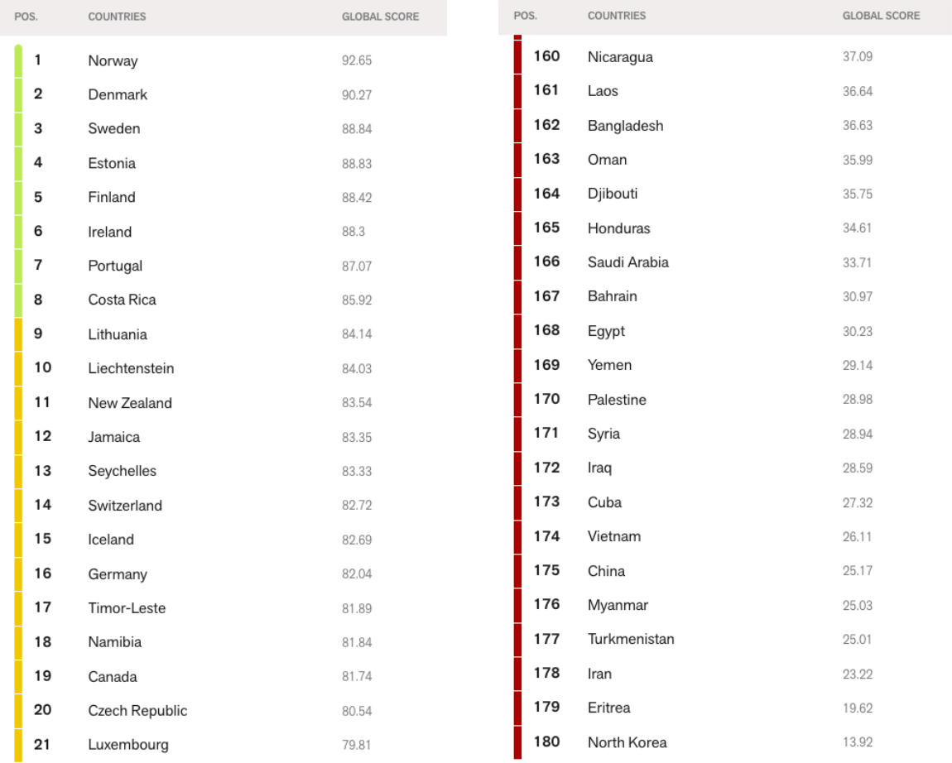

2000 yılında öldürülen gazeteci ve medya çalışanı sayısı 31’di. Bu sayı pik yaptığı

2012 yılında 144’e çıktı. 2023 Şubat ayına kadar yıl içinde 1 gazeteci öldürüldü.

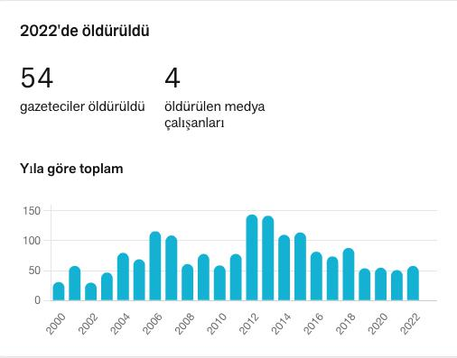

RSF ’in verilerine göre şu an 526 gazeteci ve 20 medya çalışanı cezaevinde. 2018’de 60, 2019’da 107, 2020’de 168, 2021’de 197, 2022’de 277 ve 2023’te 452 medya basın çalışanı tutuklu durumundaydı

Toplam tutuklu sayısının son yıllarda katlanarak arttığı görülmektedir.

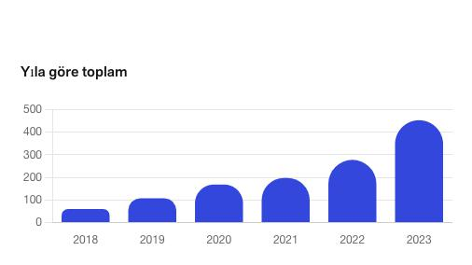1414

**Basın ve Sansür İlişkisi**

Sansür zaman zaman her hükümetin kendilerine karşı muhalefeti ve kendi ideolojilerinden olmayan sesi bastırmak için kullandıkları basın özgürlüğünü kısıtlayan bir yöntemdir. Sebepleri kamu yararı altında incelendiğinde; çocuk ve gençlerin pedagojik gelişimleri için uygunsuz bulunan yayınların sınırlandırılması, toplumda yanlış anlaşılmalar sonucu oluşabilecek kargaşa ve anlaşmazlıkların önlenmesi, müstehcen veya şiddet içeren içeriğin paylaşımının engellenmesi gibi örnekler verilebilir.

Tarihteki örneklerinin farklı sebeplerle farklı kurumlar tarafından uygulandığını görebiliriz.

* Sokrates’in içinde yaşadığı topluma karşı eleştirel açıklamaları sebebiyle idam edilmesi sansürün tarihteki en dikkat çekici örneklerindendir.

Amerika kolonilerinde katı bir biçimde uygulanması 17. ve 18. Yüzyıllarda sansüre karşı tepkiler başlatmıştır Düşünce ve konuşma özgürlüğünü güvence altına alacak bir biçime sokup amacına uygun kullanılması için sansürün yetkisi dışına kalan etkilerini daraltmak amaçlanmıştır.

Günümüzde de hükümet ve halk arasında bu konuda çeşitli fikir ayrılıkları yaşanmaktadır. İnsanlar sansür kullanımının suistimal edilmesi halinde eserlere ve yayınlara erişimlerinin haksız olarak kısıtlanmasından endişeli olduklarını belirtmektedirler.

İnternet kullanımının sağladığı hızlı etkileşim paylaşılanların içeriğinin kontrol edilmesini zorlaştırmakta ve yasaların stabilliğine karşı kendine avantaj sağlamaktadır. Nitekim ortada bir bilgi alışverişi oldukça koşullar değişse de yetkililer yeni yöntemlerle kısıtlamalara devam edeceklerdir.

**B. Suç Önleme ve Ceza Adaleti**

**Tanımlar**

**İdam Nedir?**

* Ölüm cezası, bir [devletin](https://tr.wikipedia.org/wiki/Devlet) bir [suçun](https://tr.wikipedia.org/wiki/Suç) karşılığı olarak bir [mahkûmun](https://tr.wikipedia.org/wiki/Hükümlü) [hayatına](https://tr.wikipedia.org/wiki/Hayat) son vermesidir. [Ölüm](https://tr.wikipedia.org/wiki/Ölüm) [cezasına](https://tr.wikipedia.org/wiki/Ceza) çarptırılan kişinin cezasının [infaz](https://tr.wikipedia.org/wiki/İnfaz_hukuku) edilmesine idam denir.

**İnfaz Yöntemleri Nelerdir?**

* Aç bırakma, asma, kurşuna dizme, çarmıha germe, elektrikli sandalye, gaz odası, giyotin ve zehirli iğne başlıca yöntemler arasındadır.

**Uluslararası Af Örgütü Nedir?**

* Uluslararası Af Örgütü̈(UAÖ), 150'den fazla ülkede, 10 milyondan fazla insandan oluşan ve insan hakları ihlallerinin sona erdirilmesi için çalışan küresel bir harekettir. 1977 yılında çalışmaları nedeniyle Nobel Barış̧ Ödülü'ne layık görülmüştür. UAÖ, İnsan hakları ihlallerini araştırır, belgeler ve bu ihlalleri durdurmak için kampanyalar yürütür. İnsan hakları eğitimi ve savunuculuk faaliyetleri aracılığıyla tüm dünyada herkesin insan haklarından faydalanabilmesini sağlamak için çalışır.

**Ölüm Cezası Bilgi Merkezi Nedir?**

Ölüm Cezası Bilgi Merkezi**,** medyaya ve halka ölüm cezasıyla ilgili konularda analiz ve bilgi sağlayan, kar amacı gütmeyen ulusal bir kuruluştur. 1990 yılında kurulan Merkez, derinlemesine raporlar hazırlayarak, gazeteciler için brifingler düzenleyerek ve bu konuda çalışanlara kaynak olarak hizmet ederek ölüm cezasının bilinçli bir şekilde tartışılmasını teşvik ediyor. Merkez, ölüm cezası hakkında önemli gelişmeleri vurgulayan ve en son istatistikleri içeren yıllık bir rapor yayınlamaktadır.

**Tarihçe**

İnsanlığın varolduğu tarihten bu yana varlığını görebileceğimiz cinayetler zamanla insanların cezalandırma sistemi haline dönüşmüştür. Geçmiş yıllarda oluşturulamamış hukuk sistemi insanları kendi adaletlerini sağlama yönüne itmiştir bundan dolayı insanlar öldürmeyi bir cezalandırma ve adaleti sağlama aracı olarak görmüşlerdir. İnsanın en temel hakkı olan yaşama hakkını elinden alan bu sistem korku iktidarı kurulması ve insanları susturma yolunda kolaylıklar sağlamıştır. Dini ve siyasi baskılar altında gerçekleştirilen idamlar toplumu kontrol etmede büyük rol oynamıştır. Suçlunun ortadan kaldırılmasının yanında halka açık yapılan idamlarla topluma kuralları takip etmezlerse sonlarının nasıl olacağı mesajı verilmiştir. Her ne kadar bir ülkenin işlenen suç oranları ve idam sayıları genellikle ters orantılı olsa bile bu iktidarları idamın işe yaramazlığı konusunda ikna etmemiştir

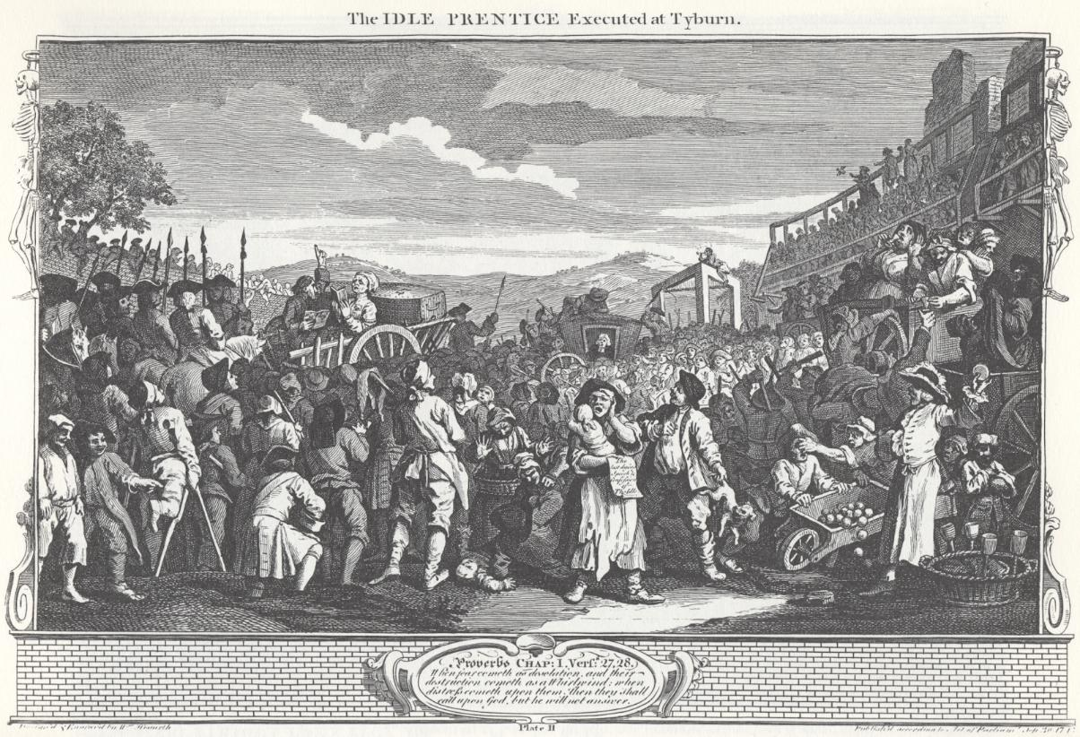

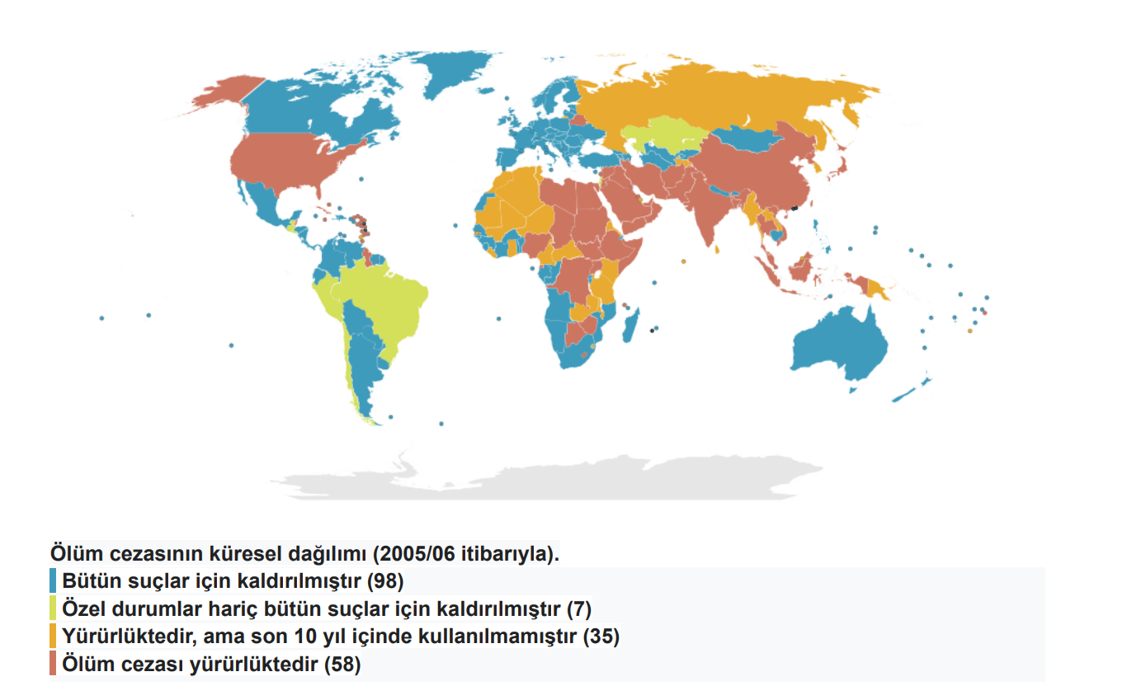

**İstatistikler**

İdamın Yasal Olduğu Başlıca Ülkeler:

* Afganistan*
* Hindistan
* Amerika Birleşik Devletleri*
* İran*
* Japonya
* Tayvan
* Kuveyt
* Libya
* Irak*
* Birleşik Arap Emirlikleri
* Suudi Arabistan*
* Suriye
* Mısır
* Kuzey Kore*

Komitemizde bulunan ülkelerin yanında * işareti bulunmaktadır.

**Ülkelerin Yıllık İdam Sayıları (2018)**

|  |  |  |
| --- | --- | --- |
| ● | Çin | 1000+ |
| ● | İran | 253+ |
| ● | Suudi Arabistan | 149 |
| ● | Vietnam | 85+ |
| ● | Irak | 52+ |
| ● | Mısır | 43+ |
| ● | Abd | 25 |
| ● | Japonya | 15 |
| ● | Pakistan | 14+ |

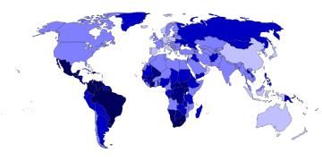

kasıtlı cinayet oranları (renk koyulaştıkça sayı artmaktadır)

**Uluslararası Hukukta İdam**

23.03.1976 tarihinde yürürlüğe giren BM Medeni ve Siyası Haklar Sözleşmesi 6 madde ile idam cezasının hukuki yönlerini açıklamıştır.

“1. Her insanın doğuştan gelen yaşama hakkı vardır. Bu hak yasalarla korunacaktır. Hiç kimsenin yaşamı keyfi olarak elinden alınamaz.

1. Ölüm cezasını kaldırmamış olan ülkelerde idam hükmü, ancak suçun işlendiği anda yürürlükte olan yasalara uygun olarak ve bu Sözleşme ile Soykırım Suçunun Önlenmesi ve Cezalandırılması Sözleşmesi hükümlerine aykırı olmamak şartı ile, en ağır suçlar için verilebilir. Bu ceza ancak yetkili bir mahkeme tarafından verilmiş kesin bir karar üzerine uygulanabilir.
2. Yaşamdan yoksun bırakma eyleminin soykırım suçunu oluşturması durumunda, bu maddenin hiçbir hükmünün Sözleşme'ye Taraf Devletlerden hiçbirine Soykırım Suçunun Önlenmesi ve Cezalandırılması Sözleşmesi hükümlerinden doğan herhangi bir yükümlülüğüne herhangi bir biçimde aykırılık olanağını vermeyeceği açıktır.
   1. Ölüm cezasına çarptırılan herkesin, cezanın affedilmesini ya da daha hafif bir cezaya çevrilmesini istemeye hakkı vardır. Genel af, özel af ya da ölüm cezasının değiştirilmesi kararı her durumda verilebilir.
3. Ölüm cezası onsekiz yaşın altındaki kimseler tarafından işlenen suçlar için verilemez ve hamile kadınların idam cezaları yerine getirilemez.
4. Bu maddenin hiçbir hükmü, Sözleşme'ye Taraf herhangi bir Devlet tarafından, idam cezasının kaldırılmasını geciktirmek ya da önlemek için kullanılamaz.”

**Karşıt Görüşlerin Dayanakları**

İdam geçmişten günümüze çok tartışmalı bir konu olmuştur. Desteklemeyen ve bunu insanlık dışı bulanlar kadar destekçisi ve savunucusu da vardır.

Ölüm cezasına karşı olanlar bunun insan haklarına karşı geldiğini, bir insanı ömür boyu hapse atmakla aynı caydırıcılığa sahip olduğunu ve yanlış bir karar sonucunda geri alınamaz olduğundan yanlış olduğunu savunmaktadır. Ayrıca suç oranları incelendiğinde idamın yasal olduğu ülkelerde suç oranlarının daha fazla olduğu kaçınılmaz bir gerçektir. Bu da akıllara idam etkili bir yöntemse neden suç oranlarını düşürmediğini getirmektedir. Suçlunun tekrar topluma kazandırılıp faydalı bir bireye dönüşmesini sağlamak yerine öldürmek devletin uyguladığı şiddetin bir göstergesidir. Ünlü karşıtlar arasında Victor Hugo ve Cesare Beccaria yer almaktadır.

Ölüm cezasını destekleyenler ise kısasa kısas anlayışını benimsemiş eğer bir kişi başka bir insanı öldürdüyse hak ettiği şeyin ölüm olduğunu iddia etmektedirler. Bir suçlunun geri kazananılamayacağını düşünen bu anlayış öldürülmesinin toplumun diğer parçalarına göz dağı vermek ve böylece potansiyel suçları engelleme yolunda mantıklı bir seçim olduğunu düşünmektedir. Genellikle korku üzerine kurulmuş iktidarlarda toplumun zıt görüşlerini bastırmak, protesto ve isyanları engellemek amacıyla kullanılır. Ünlü destekçiler arasında Voltaire ve Jean-Jacques Rousseau yer alır

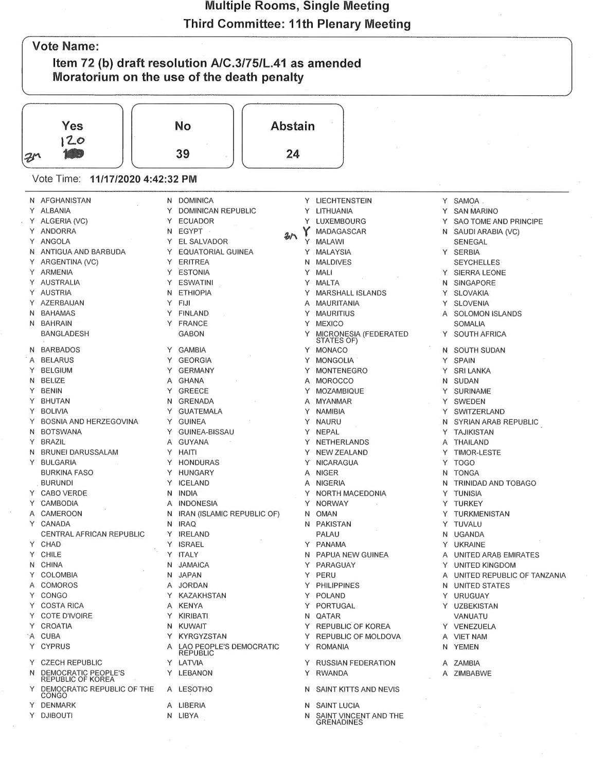**Oylama Kaydı**

**Verilebilecek Talep Örnekleri**

* Medya basın özgürlüğünün aktif ve kalıcı şekilde olması nasıl sağlanır?
* Gazetecilere karşı suçlamaların ve cezaların yıllara göre arttışı azalışı nelere bağlıdır, bu durumun değişen hükümetlere bağlı olmaması için neler yapılabilir?
* Gazeteci haklarının ve güvenliğinin iyileştirilmesi ve sağlamlaştırılması için neler yapılabilir?
* Basın denetimini hangi kurumlar yapmalıdır, bu denetimin suistimallere kapatılması nasıl sağlanır?
* İdam toplumsal isyanları nasıl etkilemektedir?
* Suç oranları ve idam sayıları karşılaştırıldığında idam suç önlemede etkili bir yöntem midir?
* İdam edildikten sonra suçsuzluğu ortaya çıkan bir bireyin ölümünden kim sorumludur?

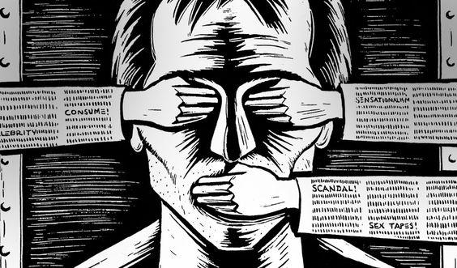

**Yararlanılabilecek İnternet Linkleri**

* <https://rsf.org/en>
* <https://www.ifj.org/>
* <https://dergipark.org.tr/tr/download/article-file/789330>
* [**https://tr.wikipedia.org/wiki/%C3%96l%C3%BCm_cezas%C4%B1**](https://tr.wikipedia.org/wiki/Ölüm_cezası)
* [**https://www.amnesty.org.tr/destek?gclid=Cj0KCQjw2cWgBhDYARI**](https://www.amnesty.org.tr/destek?gclid=Cj0KCQjw2cWgBhDYARIsALggUhrPNkD8NgrmU5UMbFq19lDEDYvmpgL029rfiulvMzIHcTDDN4oafeEaAgwHEALw_wcB)

[**sALggUhrPNkD8NgrmU5UMbFq19lDEDYvmpgL029rfiulvMzIHcT**](https://www.amnesty.org.tr/destek?gclid=Cj0KCQjw2cWgBhDYARIsALggUhrPNkD8NgrmU5UMbFq19lDEDYvmpgL029rfiulvMzIHcTDDN4oafeEaAgwHEALw_wcB)[**DDN4oafeEaAgwHEALw_wcB**](https://www.amnesty.org.tr/destek?gclid=Cj0KCQjw2cWgBhDYARIsALggUhrPNkD8NgrmU5UMbFq19lDEDYvmpgL029rfiulvMzIHcTDDN4oafeEaAgwHEALw_wcB)

* [**https://deathpenaltyinfo.org/**](https://deathpenaltyinfo.org/)